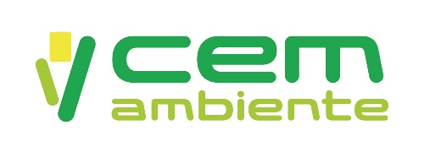

MODULO SEGNALAZIONI E RECLAMI
SERVIZI DI IGIENE URBANA

Cognome*

Nome*

Recapito telefonico* | E-mail
Indirizzo oggetto della segnalazione*

Comune
Via n.

Segnalazione relativa a :

MANCATA RACCOLTA TIPO RIFIUTO
PORTA A PORTA UMIDO MULTIPAK VETRO CARTA ECUOSACCO SECCO VERDE

Giorno mancata raccolta * : _____________________________________________________________

MANCATO SPAZZAMENTO il giorno _____________________________________________________________________________

DISCARICA ABUSIVA _____________________________________________________________________________________________________
Qualora si trovi in zone non urbanizzate, si prega di fornire ulteriori dettagli per una corretta geolocalizzazione

ROTTURA BIDONI _________________________________________________________________________________________________________
Indicare taglio e frazione raccolta

ALTRO (specificare) ________________________________________________________________________________________________________

Testo segnalazione:

(*) campi obbligatori per l’accettazione della presente segnalazione/reclamo.

La presente segnalazione può essere trasmessa:
- Mail all’indirizzo numeroverde@cemambiente.it
- Fax 0295241969

comunico di aver già inoltrato segnalazione anche al numero verde 800.342266 o tramite l’app messa a disposizione da CEM Ambiente Spa.

INFORMATIVA ai sensi e per gli effetti di cui agli artt. 13 e 14 GDPR 2016/679
Gentile Utente, la compilazione del presente modulo è finalizzata a comprendere le sue esigenze e consentirci di rendere più soddisfacente la qualità del servizio erogato.
La informiamo che il Titolare del trattamento è CEM AMBIENTE S.p.a. e che suoi dati saranno trattati da CEM Ambiente Spa, anche elettronicamente, nel rispetto della normativa vigente. L’informativa completa è disponibile sul sito https://www.cemambiente.it. I suoi dati personali potranno essere comunicati anche a soggetti esterni che intervengono nell'effettuazione di lavorazioni necessarie per l'esecuzione dei rapporti esistenti con l'interessato. Lei ha facoltà di esercitare i diritti a Lei concessi al Capo III - Diritti dell'interessato (Artt. 12-23) GDPR 2016/679.

Ai fini del procedimento, il sottoscritto ACCONSENTE pertanto al trattamento dei propri dati personali prescritti dalle disposizioni vigenti da parte di CEM AMBIENTE S.p.a., per le finalità, nei limiti e secondo le modalità descritte nell’informativa consultata.

Data _______________ Firma _____________________________________________

